YHCOD-100型COD自动消解回流仪
国家标准GB11914-89—水中化学需氧量的测定∶加热、回流装置
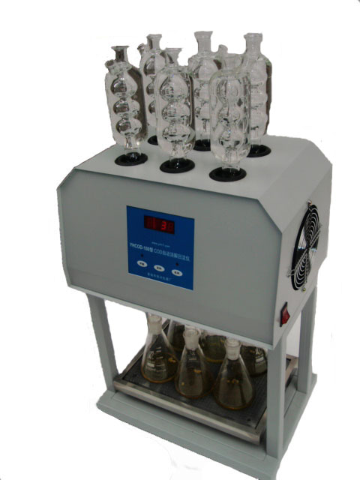
YHCOD－100型COD自动消解回流仪遵循了国家GB 11914-89标准分析方法规范地制定了水质化学需氧量COD（Cr）的测定步骤，严格地规定了方法的加热消解时间，保证了回流加热微沸2小时的消解操作，试剂溶液的配制和加入量都和GB法一致，确保可靠精确的分析结果。
YHCOD－100型COD自动消解回流仪主要由机身、回流管、风扇、电炉板等4大部分组成，采用微机技术进行定时控制加热电炉板和风扇，可对6个锥形瓶回流装置同时进行加热。
YHCOD－100型COD自动消解回流仪采用玻璃毛刺回流管代替球形回流管，并以风冷技术取代自来水冷却方式。冷却部分主要由毛刺冷凝管和风机完成，冷凝管上部分为球形，催化剂由此处加入，阻止了样品中轻组分的瞬间挥发，下部分为“毛刺”形，在一个平面上从冷凝管壁伸出的3个相向的“冷泡”比单纯的球形冷凝管更增大了冷却面积，并能阻挡挥发性物质和蒸气的通过，加上上部分球形回流管内冷却水和机内风机的双重作用，确保了样品的回流冷却。
仪器的化学溶液配制、操作和COD的计算完全遵照GB 11914-89，低于50mg/L的COD水样可通过稀释滴定剂和氧化剂来提高精确度，高于1000mg/L的COD水样，可以通过水样的比例稀释来完成测定。
YHCOD－100型COD自动消解回流仪技术规格
测量范围：0～1000mg/L, 0～10000mg/L(水样稀释)
测量时间：不大于2小时
测量误差：邻苯二甲酸氢钾标准溶液（500mg/L），相对标准偏不大于5.0%
工业有机废水（500mg/L），相对标准偏不大于8.0%
环境温度：0～45℃
加热功率：1500W （AC 220V±22V,50HZ）
YHCOD－100型COD自动消解回流仪主要特点
技术特性：(1)可以设定消解时间，消解完毕后，仪器自动停止加热，可无人看管。(2)样品消解完毕后，仪器风机继续工作，辅助样品冷却。(3)以风冷取代水冷,节约用电、用水，提高了效率，增强了仪器的安全性。
姜堰市银河仪器厂
地 址：江苏姜堰市罗塘西路999号
电 话：0523--88288026、88081006
网 站：www . jsyh17 . com

